INDICAÇÃO Nº 7053/2017

Sugere ao Poder Executivo Municipal que proceda a troca de lâmpada na Rua Aristides Polezi defronte o nº 246 no Conjunto dos Trabalhadores. (Foto anexa) (A)

Excelentíssimo Senhor Prefeito Municipal,

Nos termos do Art. 108 do Regimento Interno desta Casa de Leis, dirijo-me a Vossa Excelência para sugerir ao setor competente que proceda a troca de lâmpada na Rua Aristides Polezi defronte o nº 246 no Conjunto dos Trabalhadores.
Justificativa:

Fomos procurados por munícipes solicitando essa providencia, pois, da forma que se encontra o local está escuro causando transtornos e insegurança.

Plenário “Dr. Tancredo Neves”, em 31 de Agosto de 2017.

José Luís Fornasari

“Joi Fornasari”

Solidariedade

- Vereador -

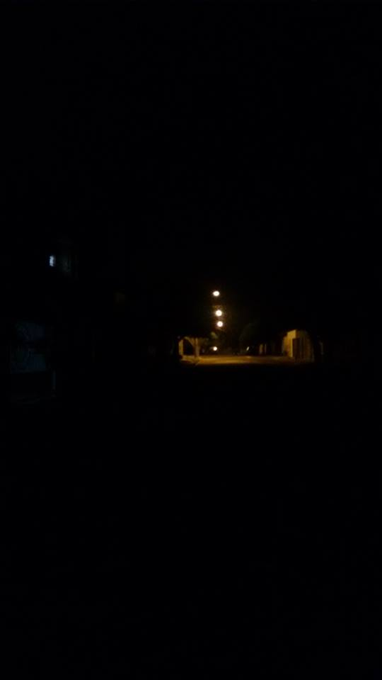

Sugere ao Poder Executivo Municipal que proceda a troca de lâmpada na Rua Aristides Polezi defronte o nº 246 no Conjunto dos Trabalhadores.

